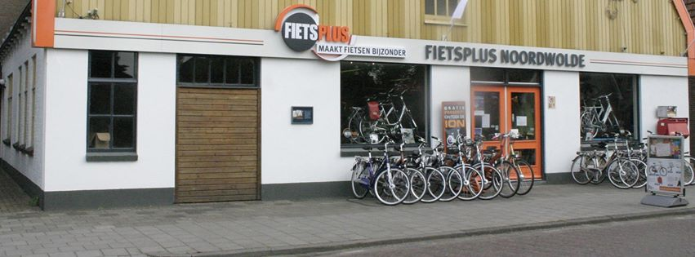

FIETSPLUS NOORDWOLDE
HOOFDSTRAAT OOST 48-50
8391 AW NOORDWOLDE
TEL.: 0561 - 43 27 96.

FIETSVERKOOP
FIETSVERHUUR
EN
REPARATIES!!!

